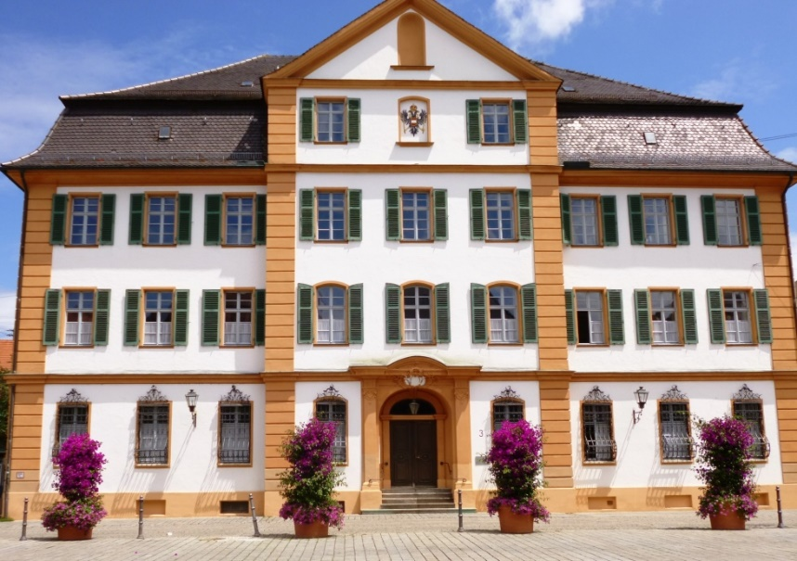
Das Amtsgericht Ehingen sucht Verstärkung zum nächstmöglichen
Zeitpunkt. Bitte bewerben Sie sich auf eine Stelle als
JUSTIZ(FACH)ANGESTELLTE/R (m/w/d)
Die Stelle ist in Teilzeit (bis zu 50 % Arbeitskraftanteil) zu besetzen und ist befristet, da sich die Stelleninhaberin in Elternzeit befindet.

Ihr Aufgabengebiet
Justizfachangestellte sind bei Gerichten für einen reibungslosen Bürobetrieb verantwortlich. Sie sind in das gesamte gerichtliche Verfahren involviert - vom Eingang des ersten Schriftstücks eines Verfahrens bis zum Ende und der sich daran anschließenden Aussonderung der Akten.
Zu den Kernaufgaben zählen:
❖ Führen von Verfahrensakten
❖ Erstellen von Schriftstücken aller Art, z.B. Ladungen zu gerichtlichen Terminen
❖ Führen der Korrespondenz mit den Verfahrensbeteiligten
❖ Überwachen und Berechnen von Fristen
❖ Berechnen von Gebühren und Auslagen für Gerichtsverfahren

Ihr Profil
- Sie haben eine abgeschlossene Berufsausbildung als Justizfachangestellte/r,
Rechtsanwaltsfachangestellte/r, Notariatsfachangestellte/r, oder ähnliche Qualifikation
- Sie beherrschen die deutsche Sprache in Wort und Schrift
- Sie sind belastbar und leistungsstark
- Sie arbeiten sorgfältig und gewissenhaft
- Sie arbeiten gerne selbständig, verantwortungsbewusst und haben gute EDV-Kenntnisse (Office-Anwendungen etc.)

Wir bieten
- Eine selbständige, abwechslungsreiche und anspruchsvolle Sachbearbeitertätigkeit im öffentlichen Dienst des Landes Baden-Württemberg; Gleitende Arbeitszeit
- Ein attraktiver und moderner Arbeitsplatz sowie ein motiviertes Team
- Eine gründliche Einarbeitung
- Für das Job Ticket-BW bietet das Land Baden-Württemberg einen Zuschuss von 25 Euro
- Die Bezahlung erfolgt nach dem Tarifvertrag der Länder.
Bei Vorliegen der tariflichen Voraussetzungen erfolgt die Eingruppierung in die Entgeltgruppe E8 bzw. E 9a.

Weitere Informationen erhalten Sie von
Herrn Norbert Volz, Telefon 07391 508-302
Ihre Bewerbung richten Sie bitte per Post oder per Mail an:
Amtsgericht Ehingen
Marktplatz 3
89584 Ehingen

Poststelle@AGEhingen.Justiz.bwl.de

